Муниципальное бюджетное учреждения дополнительного образования
«Центр детского (юношеского) технического творчества
«Меридиан»

Разработка технологической карты для дистанционного занятия
«Электромонтажные и сборочные технологии»

Выполнил(-а):Брыксин Алексей Александрович
Педагог дополнительного образования

Новокузнецкий городской округ

Тема занятия: «Электромонтажные и сборочные технологии»
Цель: ознакомить обучающихся с электромонтажными и сборочными технологиями..
Оборудование: ММУ, презентация.
Ход заняти.
1. Организационная часть.
2. Новый материал.
Учебные вопросы:
- Общее понятие об электрическом токе. Виды источников и потребителей электрической энергии
- Условные графические изображения на электрических схемах
- Понятие об электрической цепи и о её принципиальной схеме
- Организация рабочего места для электромонтажных работ
- Инструменты для выполнения электромонтажных работ
- Соблюдение правил электробезопасности

1. Общее понятие об электрическом токе. Виды источников и потребителей электрической энергии
Электрический ток представляет собой направленное движение электрических зарядов — электронов. Непрерывное движение электронов в замкнутой цепи от источника (генератора), вырабатывающего их, до потребителя (электродвигателей, лампочек освещения и т. д.) по проводнику (проводу), соединяющему эти элементы, называется электрическим током. Электрическая энергия, которую использует человек, не существует в природе в готовом для потребления виде. Её нельзя откопать, как полезное ископаемое — нефть или уголь. Поэтому необходимую для производственных и бытовых нужд электрическую энергию человек научился получать путём преобразования из механической, тепловой, световой, химической энергии.
Из уроков физики вам известно, что устройство, преобразующее какую- либо энергию в электрическую, называется источником Основная часть используемой человеком электроэнергии вырабатывается электрогенераторами — специальными машинами, которые преобразуют механическую энергию в электрическую. Ротор электрогенератора приводится в движение потоком падающей воды — на гидростанциях, паром — на тепловых электростанциях, ветром — на ветряных электростанциях. Источником электрической энергии на космических станциях являются фотоэлементы, преобразующие солнечную энергию в электрическую.
Автономными (переносными) источниками электрической энергии являются гальванические элементы, аккумуляторы, а также батареи из них. В этих источниках электрическая энергия получается за счёт химического процесса взаимодействия разнородных металлов с особым веществом — электролитом.
Существуют ещё малогабаритные механические генераторы, работающие от мускульной силы рук или ног человека, например генератор для велосипедной фары.
- Условные графические изображения на электрических схемах
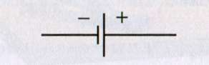 | 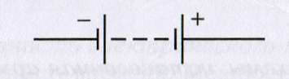 | 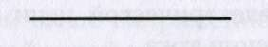
Гальванический элемент | Батарея гальванических элементов | Провод
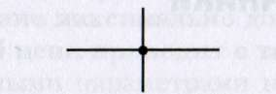 | 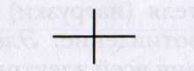 | 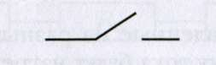
Соединение проводов | Пересечение проводов без соединения | Выключатель
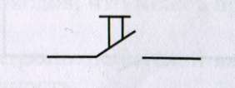 | 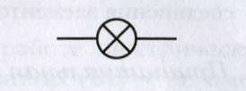 | 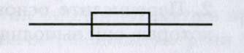
Кнопочный выключатель | Лампа накаливания | Предохранитель
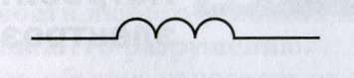 | 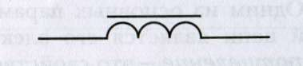 | 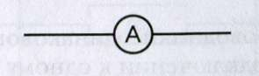
Катушка | Катушка с железным сердечником | Амперметр

3. Понятие об электрической цепи и о её принципиальной схеме
Простейшая электрическая цепь может содержать всего три элемента: источник, нагрузку и соединительные провода. Однако реальные электрические цепи устроены намного сложнее. Помимо основных элементов, они содержат различные выключатели, рубильники, пускатели, контакторы, предохранители, реле, электроизмерительные приборы, розетки, вилки и др. При сборке электротехнических цепей электромонтажник руководствуется принципиальной электрической схемой.
Принципиальная электрическая схема представляет собой условное графическое изображение электрической цепи, на котором её элементы изображаются в виде условных знаков (табл. 7). Принципиальная электрическая схема устройства является графическим документом. Условные обозначения и правила выполнения электрических схем определяются государственными стандартами, которые обязаны соблюдать все инженеры и техники.
На рисунке 17 представлена простейшая принципиальная электрическая схема цепи, содержащей источник электрической энергии в виде батареи гальванических элементов, нагрузку в виде лампы накаливания и выключатель.
Линии связей между элементами схемы проводят параллельно или взаимно перпендикулярно, наклонные линии не применяются.
Принципиальная схема показывает соединение только основных элементов цепи, без установочной арматуры (электророзетки, вилки, ламповые патроны). Поэтому электромонтажнику необходимо иметь ещё одну схему — монтажную

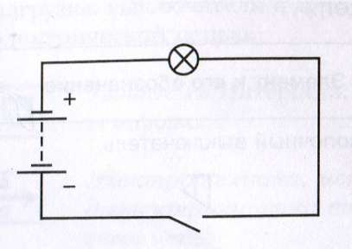 | 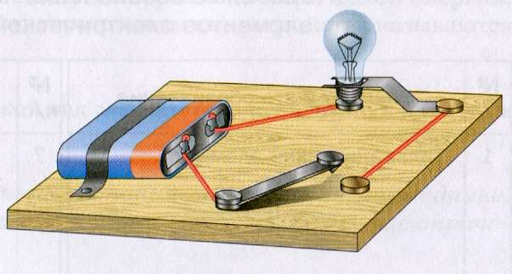
Принципиальная электрическая  схема соединения элементов | Монтажная схема соединения элементов

4.Организация рабочего места для электромонтажных работ
Известно, что электрический ток может представлять для человека серьёзную опасность. Тело человека способно проводить электрический ток. И если оно оказывается под напряжением, то фактически становится элементом электрической цепи. Поражающее действие электрического тока зависит от величины силы тока, пути его прохождения через организм и времени прохождения.
Опасным для жизни считается напряжение более 50 В.
В большинстве практических работ по электротехнике в школе используются источники постоянного тока с напряжением 4-4,5 В, которое безопасно для человека.
Со вторичными источниками постоянного тока, которые включаются в сеть переменного тока даже с напряжением 36 или 42 В, следует вести себя осторожно. Особая бдительность требуется при работе с напряжением 42 В. Переменное напряжение 42 В существенно уменьшает, но не ликвидирует опасность поражения электрическим током. В теле человека при таком напряжении может возникнуть эффект неотпускающего тока со всеми опасными для жизни последствиями. При таком токе человек не может освободиться от клемм источника тока, если он случайно за них взялся.

ПРАВИЛА БЕЗОПАСНОЙ РАБОТЫ
    - Монтаж и разборка всех электрических цепей должны проводиться при отключённом источнике электроэнергии.
    - Источник переменного тока можно включать только после того, как учитель или лаборант проверит электрическую цепь, собранную школьником.
    - Запрещается дотрагиваться руками до элементов собранной электрической цепи после включения источника тока, особенно до электродов, подключаемых к выходам источника.

5.Инструменты для выполнения электромонтажных работ
Кусачки боковые — инструмент, которым перерезают (откусывают) провод и снимают изоляцию. Кусачки имеют острые режущие кромки.
Нож используется для зачистки проводов.
Круглогубцы применяют, когда нужно загнуть проволоку, сделать из неё кольцо.
Пассатижи — это комбинированные плоскогубцы. Ими можно как откусывать, так и сгибать, скручивать провода, а также обжимать соединяемые жилы проводов.
Плоскогубцы — инструмент, которым сгибают, скручивют провода и обжимают места их соединения. Плоскогубцы имеют насеч на внутренней стороне губок.
Щипцы служат для снятия изоляции.
Отвёртки разных размеров применяют для отвинчиг ния и завинчивания винтов. Металлические части отвёрток изготовляют из твёрдой стали, а ручки — из древесины или пластмассы (они не должн иметь трещин и сколов).
Монтаж электрических цепей производят на столах, покрытых изоляционным материалом
Для удобства работы электромонтажник должен слева от себя иметь материалы, подготовленные к монтажу (провода, выключатели, лампы, патроны, винты, гайки, шайбы и др.), перед собой — монтажную панель и электрическую схему цепи, справа — электромонтажные инструменты. Ближе к себе надо располагать те инструменты, которые используются чаще (кусачки, плоскогубцы, отвёртки).
6.Соблюдение правил электробезопасности
ЗАПРЕЩАЕТСЯ
Перегружать электроточки чрезмерным количеством электроприборов
Протирать мокрой тряпкой даже отключенные лампы и светильники
Производить ремонт электрооборудования под напряжением
Одновременно прикасаться к электроприборам и заземленным предметам
Вытягивать вилку из розетки, держась за шнур
Пользоваться электроприборами во влажной среде и с босыми ногами
7.Проверка усвоения материала.
Что называют электрической цепью?
Перечислите основные элементы электрической цепи и функции, которые они выполняют при прохождении тока.
Какие общие требования предъявляются к электромонтажным инструментам?
Подумайте, зачем изолируют ручки инструментов для электромонтажных работ, токопроводящие жилы электрического провода.
Назовите основные правила электробезопасности при работе в мастерской электротехнологии.
Вспомните основные правила выполнения электромонтажных работ

